71-я годовщина Победы!
10.05.2016
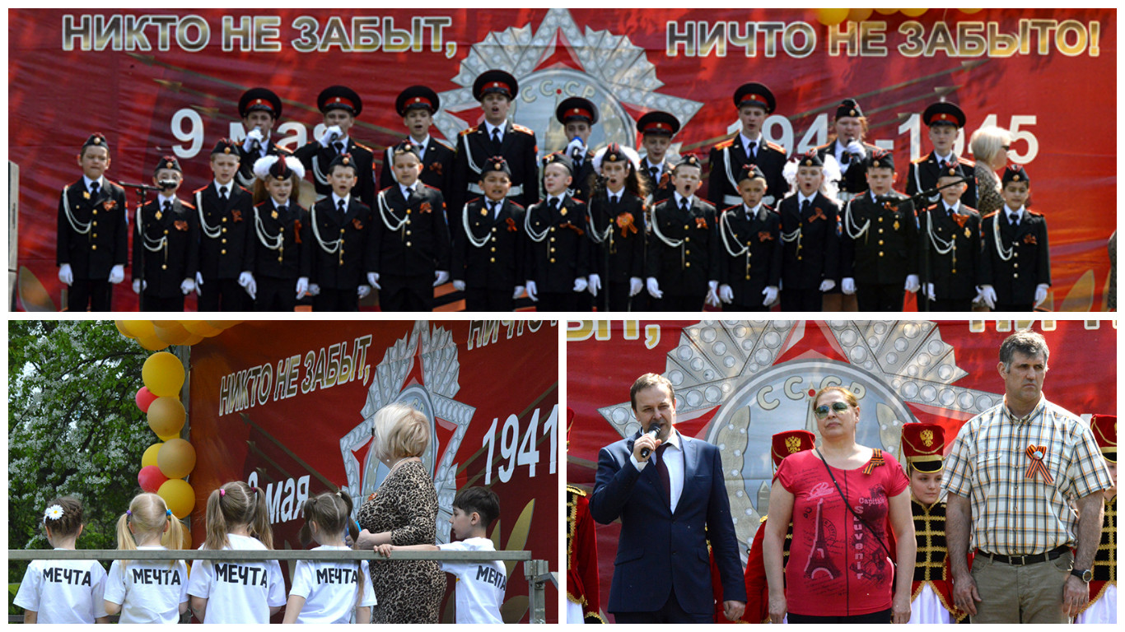
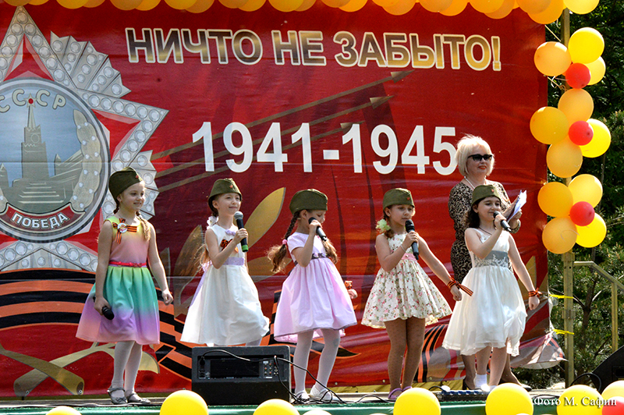

Гостеприимный и уютный парк «Сосенки» принимал 9 мая многочисленных гостей в честь 71-й годовщины победы в ВОВ.
Возложение цветов, шествие «Бессмертного полка», концерт, угощение — все было пронизано памятными вехами истории.
Огромное количество детей на празднике было очередным свидетельством уважения и почитания подвига солдат, простившихся с этой жизнью десятки лет назад ради того, чтобы она была именно такой, как сейчас.

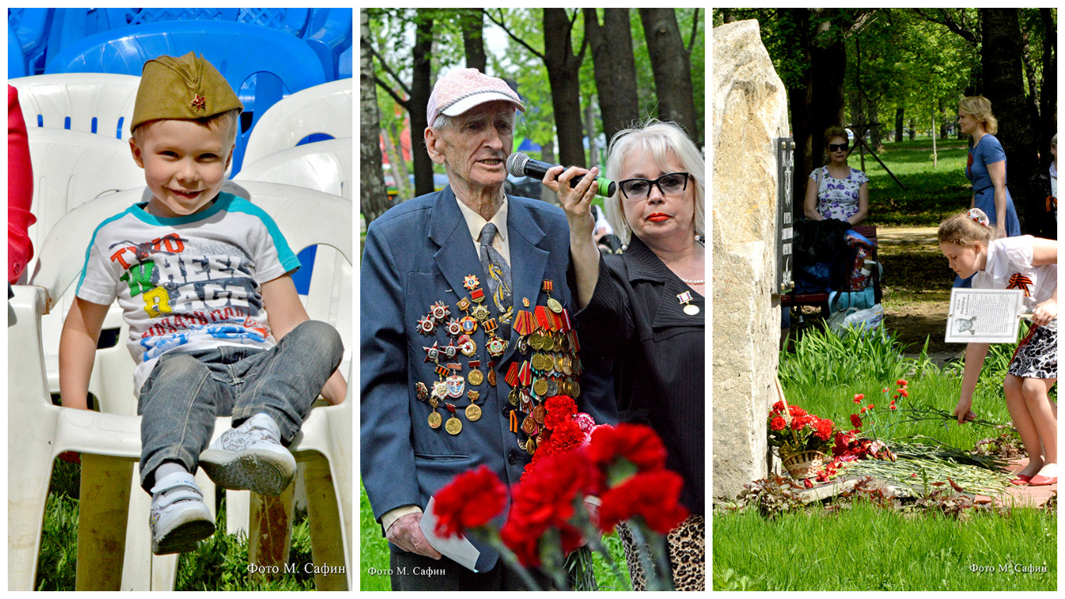

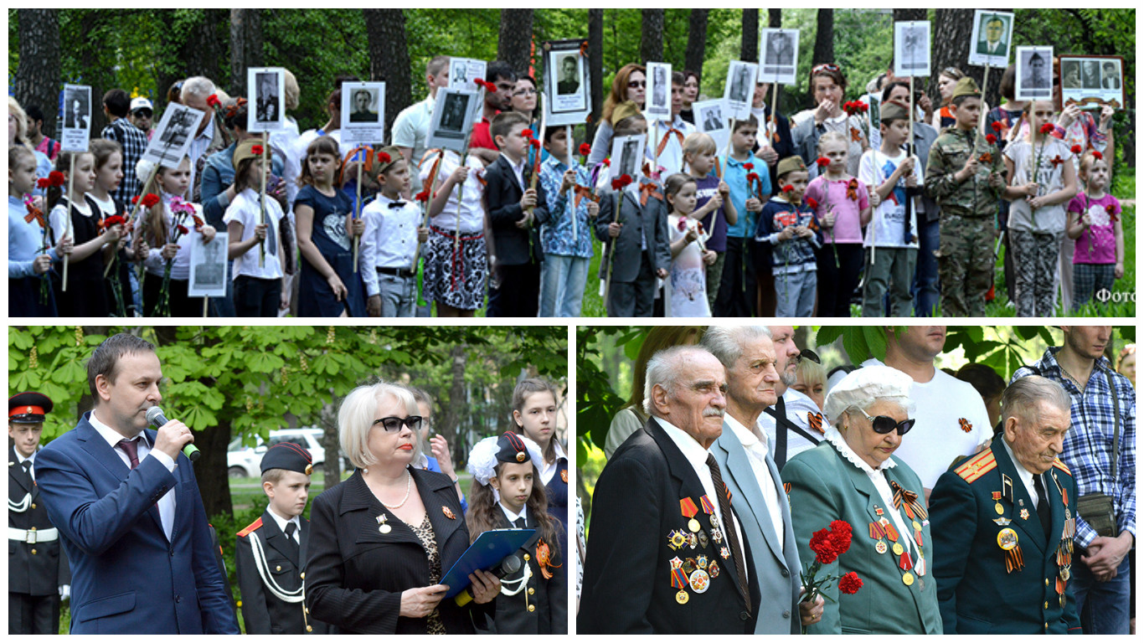

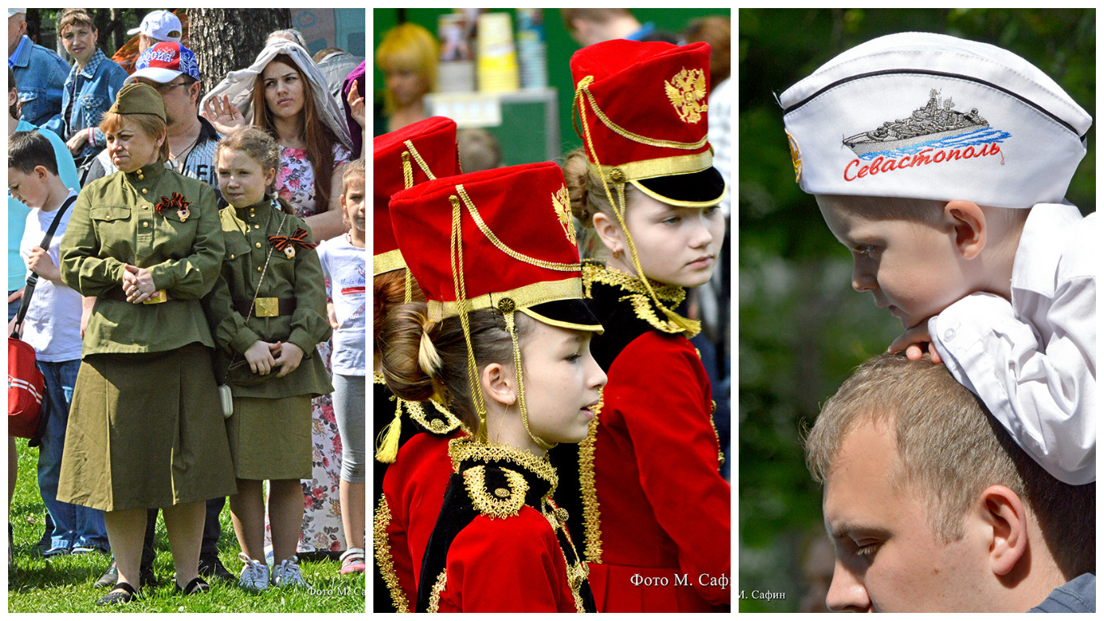

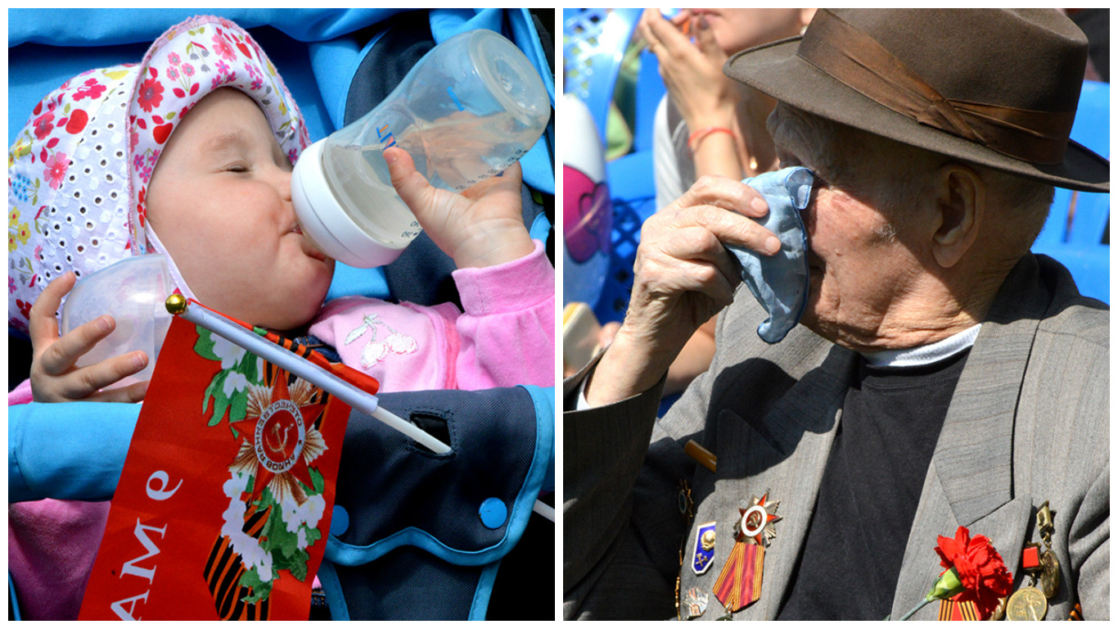

Адрес страницы: http://tsaricino.mos.ru/towards-the-73th-anniversary-of-the-victory-in-the-great-patriotic-voeny-1941-1945/detail/2920754.html
Управа района Царицыно города Москвы

